Software-Projekte/SoSe 2018: Protokoll über eine Team-Besprechung

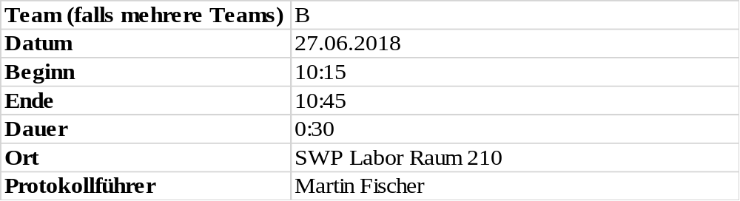

1. Anwesenheitsliste

Lfd. Nr. | Name
1 | Christoph Franz
2 | Dominik Rose
3 | Jan Mende
4 | Martin Fischer
5 | Nicolas Hanke
6 | Felix Strobel
7 | Dennis Ruß
8 | Till Scharl

2. Tagesordnung

Top 1: Gefundene Fehler/Bugs besprechen
Top 2: Checkliste vorhandener/gewünschter Features

3. Verlauf

Sprecher | Text | Erledigung
Top 1  Team | Vortragen der jeweils gefundenen Fehler  Bzw. Bugs im Programm. | Gefundene Fehler wurden gemeinsam vom Team behoben
Top 2  Ruß, Dennis | Durchgehen der Anforderungen an das Programm | Der Use-Case „Scheibe versetzen“ aus dem „Türme von Hanoi“ Beispiel soll als testbare Datei von Till Scharl erstellt werden

